你会制作盖革计数器吗？
通过制作空气GM计数器，调查身边的放射线。所需时间50分钟。

实验内容
亲手制作简单的放射线测量器（空气GM计数器），来测量身边的放射线，并进行放射线的遮蔽实验。

所需材料
胶卷盒，废纸，胶卷，皮筋，导线少许，气体打火机，丙烯树脂管，铝箔，塑料杯，玻璃胶带，锔，纸巾，收音机，塑料用粘合剂，食盐，氯化钾，气灯罩。

实验方法
首先，按下述顺序制作胶卷盒的GM管和杯子的电容器。通过摩擦使杯子带电，以此作为GM管的电源。使用收音机的AM或短波来检测放射线。
1．取出导线中的细铜丝，折成两折作为芯线。在胶卷盒底部开两个小孔，穿过芯线，将芯线焊在导线上，再用粘合剂固定，此芯线为阳极。
2．在胶卷盒侧面开孔穿入少量导线，用玻璃胶带封好。在胶卷盒中放入纸团，使之与侧面的导线接触，此纸团为阴极。
3．将气体打火机中的烷气注入胶卷盒中，用保鲜膜和皮筋封住口。
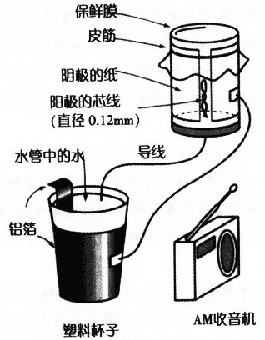
4．在塑料杯的侧面和底部装上铝箔，使之与GM管的阴极的导线接触。如图所示，在杯子内侧粘上铝箔，再注入水，使铝箔能够接触到水。因为水为阳极，所以要使阳极的导线稍稍与杯子内的水接触。
5．用纸巾摩擦丙烯树脂管，然后接近与杯子电容器的水相接触的铝箔。带正电的丙烯树脂管通过电晕放电将正电荷移送到杯子内的水中。如果我们就这样稍稍持续一段时间，杯子电容器的电压就会上升，GM管开始工作。如果不使用丙烯树脂管，而使用氯乙烯管，杯中的水就会带负电，GM管的正负连接方法与图纸相反。
6．半衰期为2.6年的钷放射线源，是能量最小的β射线源。
7．把钷拿到GM管的灯管附近，在其旁边放置收音机，这样，每一条放射线都会相应的发出“嘭”的声音。过一段时间，当渐渐听不到声音的时候，电容器的电压就会下降，这时可用步骤5的方法充电。
8．在钷和GM管的之间，插入聚乙烯胶卷，纸，铝板等，进行遮蔽试验，以此对放射能强度有何变化进行观察。
9．这次用煤气灯白炽罩代替钷进行遮藏实验。我们会看到包括钍232在内的一系列的放射性元素都会放射出各种放射线。
10．把氯化钾和氯化钠装入容器。这两种物质从外观上看都是白色粉状难以区分，但是氯化钾因为舍有钾40β射线源，这样就能区分了。

说明
选择粗细在0.12mm左右的GM管的芯线比较好，要使水杯电容器的电压上升是需要一定时间的。一般导线的粗细大多在0.15mm。用惯了的话一眼就能区分开来，有一点有助于区分的就是：芯线整体上都比较软。把芯线折成两折，也就是说曲率越小，动作电压越低。0.12mm芯线的情况下是3200V，用0.15mm芯线则为4000V。电压过大时就会连续放电，此时即使没有放射线源收音机也会发出咔咔的响声。
将芯线放入密封有煤气灯白炽罩的容器内10分钟左右，里面就会充满半衰期56秒的氧220的α射线源。用注射器抽取这些气体，直接注入空气GM管中，一开始有激烈的咔咔声，随后声音逐渐减弱。5分钟后几乎就听不到了。我们可将其作为半衰期的定性实验教材。

注意事项
注意不要赤手做此实验，不要吸入这些放射线源，在保管上也一定要小心。

